##### C:\Users\Usuario\Desktop\Misa Niños\Evan-20-Ord-A-25-34\dibu 8 de noviembre 2020 color texto.jpg

##### MISA CON NIÑOS

##### 8 de noviembre 2020

**ORDINARIO-32º-A**

**Día de la Iglesia Diocesana**

***Mateo 25, 1-13: “¡Que llega el esposo,***

***salid a su encuentro!”.***

Mensaje: **Hacer oración te lleva al encuentro.**

1. **ACOGIDA**

Hermanos y hermanas:

Bienvenidos a la eucaristía en este domingo 32 del tiempo ordinario. Estamos terminando el año litúrgico antes de entrar en el adviento. Las lecturas de este domingo nos invitan a encontrarnos con Jesús, a hacernos partícipes de su fiesta, a ser cada día más amigos suyos. El camino para intimar con Jesús es conectarnos a él con el cargador de la oración, así cuando nos llame, nunca será una llamada perdida.

Hoy la iglesia celebra el día de la Iglesia diocesana. Todas las comunidades parroquiales formamos una gran familia, la diócesis de N. Al frente de la diócesis está el obispo forjador de unidad. Hoy se nos llama a arrimar el hombro y a colaborar con la iglesia diocesana para que pueda realizar las tareas pastorales de formación, celebración y solidaridad tan importantes en nuestra vida de creyentes.

*(Podemos enseñar el cartel de este domingo de Fano, un móvil con su cargador, el cartel de la diócesis o un mapa de la diócesis).*

**SALUDO: *En******el nombre del Padre...  Que el Señor, que nos llama a su fiesta, a encontrarnos con él, esté con todos vosotros.***

**2. PERDÓN**

##### *Reconocemos nuestros pecados y pedimos perdón.*

* Porque contigo la vida es una fiesta, un banquete en el que sentimos tu presencia y tu amor. ***Señor, ten piedad.***
* Porque necesitamos cargar la lámpara de nuestra fe en la oración y en la eucaristía. ***Cristo, ten piedad.***
* Porque algunos viven de espaldas a Dios y se olvidan de la gracia recibida en el bautismo. ***Señor, ten piedad.***

*Que el Dios del amor y del perdón, tenga misericordia de nosotros, perdone nuestros pecados y nos lleve a la vida eterna.*

**3. PALABRA DE DIOS**

En las lecturas de estos tres últimos domingos del tiempo ordinario Jesús nos habla del final de los tiempos y de tres actitudes importantes para movernos en la vida: estar vigilantes, cuidar los talentos y vivir el protocolo del amor fraterno. El evangelio nos enseña a velar, estar atentos y preparados para el encuentro con Jesús. La primera lectura nos dice que la forma de estar atentos es tener la sabiduría de Dios, es decir, tener en la vida una actitud prudente y sensata. S. Pablo nos recuerda la vida que nos espera después de la muerte.

**4. PETICIONES**

*Sabemos que Dios siempre acoge la oración de los que acudimos a él con confianza. Digámosle (Elegimos una respuesta):*

**-Queremos ir a tu encuentro, Señor. -Enséñanos a orar. –Lámpara es tu Palabra para mis pasos.**

1.- Por la Iglesia, para que nos regale a Dios que es fiesta, cercanía, amistad y encuentro. Oremos.

2.- Por nuestra iglesia diocesana de……….…….…, por nuestro obispo…………..………… y por todas las actividades pastorales que realizamos. Oremos.

3.- Por todos los que seguimos a Jesús, para que valoremos el encuentro con él Señor cada día. Oremos.

4.- Por los creyentes, para que vivamos con las lámparas encendidas, conectados a Jesús por la oración y la escucha de su Palabra. Oremos.

5.- Por los que en nuestras parroquias dan tiempo y tiempo, para que podamos encontrar con nuestra pequeña luz a Cristo. Oremos.

6.- Por nosotros, para que al final de nuestras vidas nos encontremos con las lámparas encendidas y el corazón preparado, lleno de amor para el encuentro con Jesús. Oremos.

7.- Por los que con su ejemplo son para nosotros personas que tienen luz y por los que en esta época de pandemia pierden la ilusión. Oremos

8.- Por los enfermos, los que se encuentran en el atardecer de la vida y por nuestros hermanos difuntos. Oremos.

***Padre, concédenos sabiduría y lucidez a quienes creemos en la resurrección para mantenernos 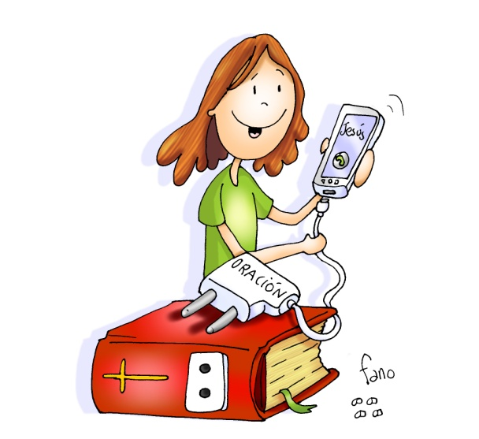vigilantes en el camino. Por JCNS.***

COLECTA IGLESIA DIOCESANA: La colecta de hoy, se destina a apoyar a la Iglesia Diocesana en su servicio al Evangelio. Muchas gracias por vuestra colaboración.

**5. OFRENDAS** *(escogemos algunas)*

**-MÓVIL CON SU CARGADOR:** Con el móvil estamos atentos a las llamadas y mensajes que recibimos, pero a veces quedamos sin batería y recibimos llamadas perdidas. Jesús, no nos queremos perder tu llamadas nunca, queremos ser tus amigos, vivir atentos a ti, a tu Palabra, pues eres quien más nos importa.

**-UNA BATERÍA O UNAS PILAS:** Jesús, queremos vivir permanentemente conectados a ti. Ayúdanos a cargar las pilas de la fe, de tu amor, en la oración constante en familia, con nuestros amigos, con la comunidad.

**-UNA VELA ENCENDIDA:** Jesús, todos los que venimos a misa cada domingo queremos ser como pequeñas velas que alumbren en nuestras familias, en nuestra sociedad, testigos de la Luz que eres tú.

**-PAN Y VINO:** Cada domingo participamos en la fiesta que nos preparas en la Eucaristía. Esta celebración es un adelanto de la fiesta grande que nos tienes preparado en el cielo. Limpia nuestros ojos y nuestro corazón para que al comulgarte te hagamos nuestra vida y nuestra fuerza.

**6. SUGERENCIAS**

-Se podría hacer en cartulina una velita. O en un vaso de cristal con un poco de aceite con un pequeño cartón que flote y un trocito de cuerda tal como aparecen en los dibujos del fondo.

-Los 3 próximos domingos se lee el cap. 25 del evangelio de Mateo y cada domingo leeremos una de las 3 parábolas: vírgenes prudentes, los talentos y el juicio final (protocolo del amor) para ver cómo actuar.

-En la comunidad de Mateo se esperaba de forma inminente la venida del Señor, pero esta vuelta se va retrasando y la gente cae en el desaliento y pierden la esperanza.

-Se podría hacer un gesto de convertirnos en luz unos de los otros. Para ello en la reunión de catequesis leeremos el evangelio y les damos una velita a cada uno. La mitad de las velas van encendidas y la otra mitad apagadas. Apagamos las luces y que paseen por la habitación, luego cambian los papeles. A continuación comentamos la importancia de la luz y lo que han sentido con o sin ella. En la eucaristía ofrecen la vela encendida en el ofertorio.

-En la homilía se podría hacer referencia a la situación de pandemia en la que vivimos que nos puede poner tristes, con miedos… y cómo encontrar a Dios en medio de los problemas, de las complicaciones. Él, en medio de la noche aparece, no nos abandona en la vida y siempre cumple sus promesas. También se podría reflexionar sobre ¿qué lámparas se nos apagan hoy?.

**7. VÍDEOS DOMINGO, Ord-33-A: Mateo 25, 1-12, Las 10 vírgenes**

-La parábola de las diez vírgenes, película: <https://www.youtube.com/watch?v=i4TUS_egbQI>

-Parábola de las 10 vírgenes, película: <https://www.youtube.com/watch?v=kTFVRsbtR8c>

-Aquellos que son prudentes, película hasta el minuto 7´56 luego canción: <https://www.youtube.com/watch?v=TkEauEFh7Og>

-Aquellos que son prudentes, la misma sin diálogo: <https://www.youtube.com/watch?v=aFiSQQ5_jlM>

-Parábola de las 10 vírgenes, película: <https://www.youtube.com/watch?v=Ok26cNLsNIc>

-Mateo 25, 1-13, dibujos: <https://www.youtube.com/watch?v=u4qoe_xIKn0>

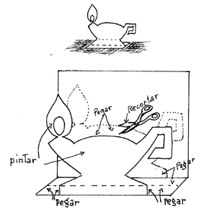-Parábola de las vírgenes necias y prudentes, dibujos: <https://www.youtube.com/watch?v=CcjotigXWvU>

-Parábola de las 10 vírgenes, marioneras: <https://www.youtube.com/watch?v=bGElBS1icbk>

-Parábola de las 10 vírgenes, dibujos con láminas: <https://www.youtube.com/watch?v=eSVzUVPUfEE>

-La Parábola del las 10 Vírgenes, canto infantil: <https://www.youtube.com/watch?v=jBdh1fXCbQI>

-Vírgenes necias, canción: <https://www.youtube.com/watch?v=UQSvggr7QdE>

-Parábola de las 10 vírgenes, canto: <https://www.youtube.com/watch?v=jBdh1fXCbQI>

-Las 10 vírgenes, canción: <https://www.youtube.com/watch?v=sxa1ag3KaSA>

-Parábola de las 10 vírgenes, manualidades: <https://www.youtube.com/watch?v=H3oWorFX3YA>

-Antes de que sea tarde, Verbo Divino–2017, reflexión: <https://www.youtube.com/watch?v=5eE2T5frM1w>

-Que no se apague por dentro la vida, Verbo Divino–2020, reflexión: <https://www.youtube.com/watch?v=HcFN0DJ77b0>

–Evangelio en lenguaje de signos: <https://www.youtube.com/watch?v=AA-fVw1ochk>

**La FE es como esa LÁMPARA que se va consumiendo y necesita ACEITE para que pueda seguir ALUMBRANDO.**

**¡Ojo! ¡Que jamás te falte!**

**Aquí me tienes, Señor, con mi alcuza llena del maravilloso aceite**

**de todo lo que viví, amé y aprendí.**